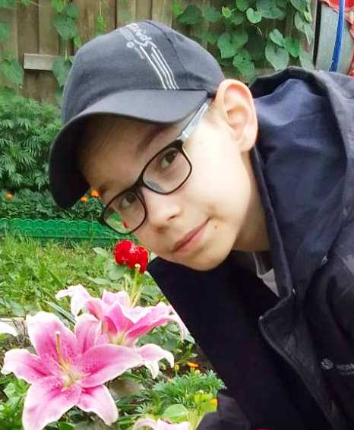

#ПРОВОЖУЛЕТОСПОЛЬЗОЙМОГИЛЕВ

**Немного о себе**

|  |  |
| --- | --- |
|  | **Филипчик Иван, 12 лет** |

|  |  |
| --- | --- |
|  | **ГУО «Средняя школа №3 г. Быхова имени Н.Т. Москалькова»** |

|  |  |
| --- | --- |
|  | **Люблю читать, рисовать, смотреть на старых пленках диафильмы** |

Хочу сказать спасибо моей маме, Наталье Петровне. Она научила меня, бережно относится к миру природы, растениям и цветам. Благодаря ей у нас во дворе всегда красиво, ухоженно и ароматно.

**Я научился этим летом**

|  |  |
| --- | --- |
|  | **Полоть, правильно поливать цветы** |

|  |  |
| --- | --- |
|  | **Научился рассаживать цветы** |

|  |  |
| --- | --- |
|  | **Помог маме и бабушке смастерить клумбу из подручных материалов** |

**И достиг результатов**

|  |  |
| --- | --- |
|  | **Знаю, как отличить растения от сорняков** |

|  |  |
| --- | --- |
|  | **Цветники облагорожены** |

|  |  |
| --- | --- |
|  | **У нас во дворе красивый цветущий сад** |

**Фотографии**

Любуюсь красивой цветущей клумбой

Поливаю наш цветник

Вырываю сорняки

